Czy w ogóle dobrze jest rozmawiać z dziećmi o wojnie?
Od jakiego wieku należy rozmawiać z dzieckiem o wojnie?

Zastanawiam się, czy moje dziecko w ogóle wie co się wydarzyło' itd. To naturalne, że rodzice chcą chronić dzieci przed przerażającymi treściami. Rodzice boją się też, że w rozmowie z dzieckiem o wojnie popełnią jakiś fatalny, traumatyzujący błąd. Skąd ten lęk? Jakim cudem rozmowa rodzica z dzieckiem o wojnie miałaby być bardziej traumatyzująca niż treści, które docierają do naszego dziecka z TV, albo zwyczajnie kolegi z przedszkola ("Mamo, będzie III Wojna Światowa? Bo Adaś mówi, że tak"). Myślę sobie, że wczorajsze wydarzenia spowodowały, że także to my - rodzice - boimy się. Boimy się o siebie, o naszych bliskich, o niewinnych ludzi dla których wojna stała się rzeczywistością. Jak więc rozmawiać z dzieckiem o lęku, kiedy sami się boimy? Albo jak rozmawiać z dzieckiem o wojnie, skoro do tej pory nie przechodziła nam przez gardło nawet baśń o "Dziewczynce z zapałkami" czy "Czerwonym Kapturku"? Jeśli jesteśmy już przy baśniach - jakiś czas temu mówiłam Wam o tym, że nie czytając dzieciom baśni pozbawiamy je wiedzy o tym, jaki naprawdę jest świat. A świat nie jest tylko dobry. Jest też zły, okrutny, niesprawiedliwy, jest podzielony na stronę jasną i ciemną. Od rana ratuje mnie jedna myśl, która powtarza się absolutnie w każdej baśni - że dobro zwycięża, a zło zostaje ukarane.
Boimy się towarzyszyć dzieciom w przeżywaniu ich smutku, strachu, ponieważ czujemy się wtedy bezradni. A umówmy się - nikt nie lubi czuć się bezradny. Tylko, że dzieci właśnie w takiej sytuacji potrzebują rodziców, którzy pomieszczą ich emocje. Bo gdzie w takim razie dziecko miałoby je przeżywać, jeśli nie przy nas? Kto inny ma nazywać emocje i pokazać, jak sobie z nimi radzić? Unikamy poczucia bezradności, ale wierzcie mi - dzieci codziennie w mniejszym czy większym stopniu czują się bezradne. Dlaczego? Ponieważ są zależne. Dla nich uczucie bezradności jest bardziej naturalne niż dla nas - dorosłych. Poza tym to właśnie dzieci często konfrontują nas z poczuciem bezradności. Wiem, że wielu z Was czuje teraz tę bezradność. Wiem, że my rodzice czasami po prostu nie wiemy co zrobić. Uznanie (a NIE zaprzeczanie) naszej bezradności, pozwolenie sobie na nią, może przynieść wiele korzyści. Im bardziej my pozwalamy sobie na bycie prawdziwym wobec dziecka, tym bardziej dziecko może być takie wobec nas. Unikanie rozmów o wojnie, unikanie odpowiadania na trudne pytania przyniesie więcej szkody niż pożytku. Boisz się, że przerazisz dziecko, albo że popełnisz jakiś błąd? Chcę Cię uspokoić. Odpowiedź nawet jeśli nie będzie idealna, albo nie będzie odpowiedzią na wzór z poradnika dla rodziców, będzie lepszą odpowiedzią, niż pozostawienie dziecka bez jakiejkolwiek odpowiedzi.
Tekst: psycholog Izabella Markiewicz

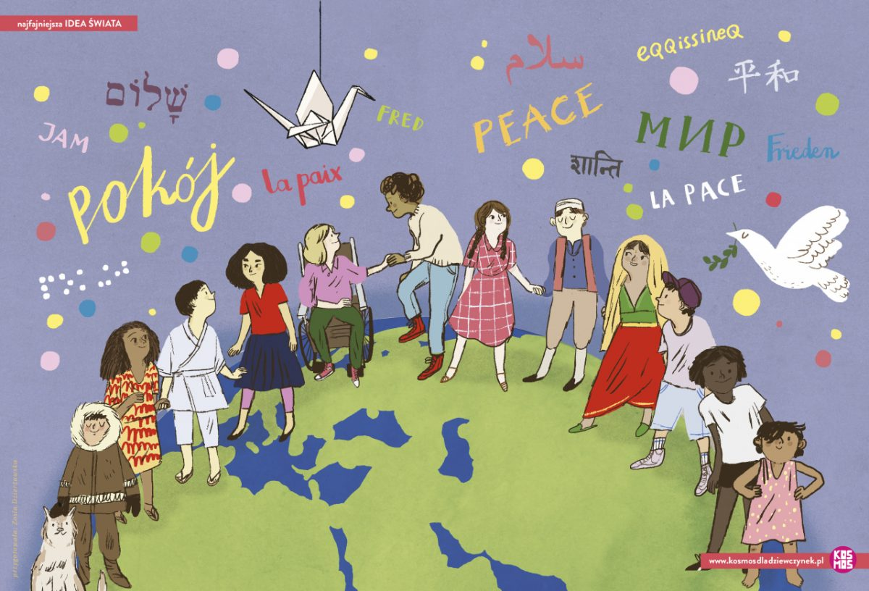

Szczerze, ale bez zdjęć karabinów. Psycholożka Aneta Zabłocka-

uczy, jak rozmawiać z dziećmi o sytuacji na Ukrainie…

link do artykułu https://dadhero.pl/289200,wojna-na-ukrainie-tak-porozmawiasz-o-nim-z-dzieckiem-bez-wzbudzania-paniki

Link do arykułu „Jak rozmawiać z dziećmi o wojnie w Ukrainie”
Joanna Czeczott Kosmos dla dorosłych
https://kosmosdladoroslych.pl/ale-temat/jak-rozmawiac-z-dziecmi-o-wojnie-w-ukrainie/

Jak wspierać i czy wspierać dziecko w rozmowie o Ukrainie
https://dzieciecapsychologia.pl/jak-wspierac-i-czy-rozmawiac-z-dziecmi-o-wojnie-w-ukrainie/?fbclid=IwAR2dXIK0jzbpjZoASCZk2tzbwFv9yrTMu4KZrJrHmuC3fdQWk65zlYA6Nbg

